ЗМІСТ

ВСТУП …...................................................................................................................... 6

1 АНАЛІЗ ПРЕДМЕТНОЇ ОБЛАСТІ …..................................................................... 7

1.1 Аналіз предметної області і коротка постановка задачі …....................... 7

1.2 Визначення основних бізнес-функцій високонавантаженої інформаційної системи ..................................................................................... 7

1.3 Визначення функцій інтерфейсу клієнтської частини інформаційної системи …............................................................................................................ 8

2 РОЗРОБКА СЕРВЕРНОЇ ЧАСТИНИ ВИСОКОНАВАНТАЖЕНОЇ ІНФОРМАЦІЙНОЇ СИСТЕМИ ….............................................................................. 9

2.1 Логічне та фізичне моделювання даних …................................................ 9

2.2 Розробка підтримки цілісності даних ...................................................... 10

2.3 Реалізація бізнес-функцій інформаційної системи на стороні сервера MYSQL .............................................................................................................. 17

ВИСНОВКИ ................................................................................................................ 20

ПЕРЕЛІК ПОСИЛАНЬ ….......................................................................................... 21

ВСТУП

Обчислювальна техніка в наш час розвивається стрімкими темпами. Комп’ютери використовуються в усіх сферах життя суспільства: спілкування, пошук інформації в мережі Інтернет, придбання товарів та послуг, Інтернет-банкінг та інше. Сучасна людина не уявляє свого життя без електронних гаджетів.

В той же час вимоги до апаратного та програмного забезпечення невпинно розширюються. Якщо, наприклад, статичні веб-сторінки ще кілька років тому були досить поширеними, то зараз важко знайти сайт, де б не було інтерактивної складової.

Саме розвиток обчислювальної техніки, а особливо веб-технологій, дозволив перенести в Інтернет бізнес: в наш час майже кожна компанія або фірма має свій сайт. Це дозволяє економити кошти та час, залучати більше користувачів, прискорювати розвиток компанії.

З поширенням мережі Інтернет виникли «електронні магазини», що продають найрізноманітніші товари. У порівнянні зі звичайними магазинами вони мають безліч переваг, які сприяють зростанню доходів у цій сфері торгівлі.

Метою даного курсового проекту є реалізація серверної частини інформаційної системи «Інтернет магазин електроніки». Дана програма володіє всіма необхідними компонентами для виконання будь-яких завдань пов'язаних з пошуком і обробкою інформації, зручним графічним інтерфейсом.

Використання Інтернету в торговій діяльності також досить перспективний напрямок, так як дозволяє за рахунок економії коштів (немає необхідності в торгових приміщеннях, кількість персоналу мінімально необхідне і т.д.) істотно підвищити рівень доходів. До того ж подібний вид торгівлі вельми зручний і для покупців.

Все вищезазначене підтверджує актуальність обраної теми - «Інтернет магазин електроніки».

# АНАЛІЗ ПРЕДМЕТНОЇ ОБЛАСТІ

1.1 Аналіз предметної області і коротка постановка задачі

Об'єктом дослідження є інформаційна система «Інтернет магазин електроніки», яка представлена у вигляді веб-сайту.

Користувачі даної системи зможуть самостійно у будь-який час переглянути каталог продукції, порівняти обрані товари, створити списки бажань та інше. Це зекономить їх час, оскільки для використання системи не потрібно навіть виходити з дому. Системою можуть користуватися як мешканці великих міст, так і люди, що живуть за 100 км від найближчого торгового центру.

Також використання даної системи вигідне продавцям - приміщення необхідно орендувати лише для складів продукції.

В системі має бути можливість реєстрації. Зареєстровані користувачі матимуть свої переваги.

1.2 Визначення основних бізнес-функцій високонавантаженої інформаційної системи

У системі існує 3 ролі користувачів:

а) незареєстрований користувач;

б) зареєстрований користувач;

в) адміністратор.

Адміністратор займається наповненням каталогу системи контентом: товарами, категоріями, новинами.

Незареєстровані користувачі можуть переглядати каталог продукції, додавати товари у кошик, шукати, порівнювати товари та оформляти замовлення.

Зареєстровані користувачі можуть виконувати всі ті самі дії, що і незареєстровані плюс мають наступні переваги після виконання авторизації:

а) можуть створювати списки бажань

б) при оформленні замовлення не повинні кожного разу вводити контактні дані, дані для оплати та доставки.

1.3 Визначення функцій інтерфейсу клієнтської частини інформаційної системи

Панель навігації містить наступні елементи:

а) форма пошуку - текстове поле, в яке користувач вводить текст для пошуку та кнопка «Пошук»

б) посилання на каталог продукції

в) кнопки «Вхід» та «Реєстрація».

г) посилання на кошик користувача.

Каталог продукції містить список товарів та панель фільтрів (за категорією, ціною та іншими).

Сторінка товару містить інформацію про товар, ціну та кнопку «Додати у кошик».

Форма замовлення містить список товарів, поля з даними користувача та кнопку «Підтвердити».

Форма реєстрації містить текстові поля для введення імені, логіна, електронної пошти, номера телефону, пароля і кнопку «Реєстрація».

Клієнтська частина інформаційної системи «Інтернет магазин електроніки», яка базується на бізнес логіці відповідно до серверної частини повинна виконувати функції, які будуть надавати користувачеві необхідну інформацію і давати можливість взаємодіяти з системою:

а) функція виведення результатів пошуку;

б) функція виведення списку товарів за фільтрами

в) функція виведення детальної інформації про товар;

г) функція оформлення замовлення;

ґ) функція виведення списку замовлень;

д) функція перегляду інформації про користувача.

# РОЗРОБКА СЕРВЕРНОЇ ЧАСТИНИ ІНФОРМАЦІЙНОЇ СИСТЕМИ

2.1 Фізичне моделювання даних

Основою для інформаційної системи є база даних. Саме БД дозволяє експлуатувати ІС, виконувати її поточне обслуговування, модифікувати і обробляти інформацію про роботу підприємства, приймати інформаційні потоки.

Для предметної області «Інтернет магазин електроніки» була розроблена модель бази даних у вигляді ER-діаграми (Рисунок 2.1)

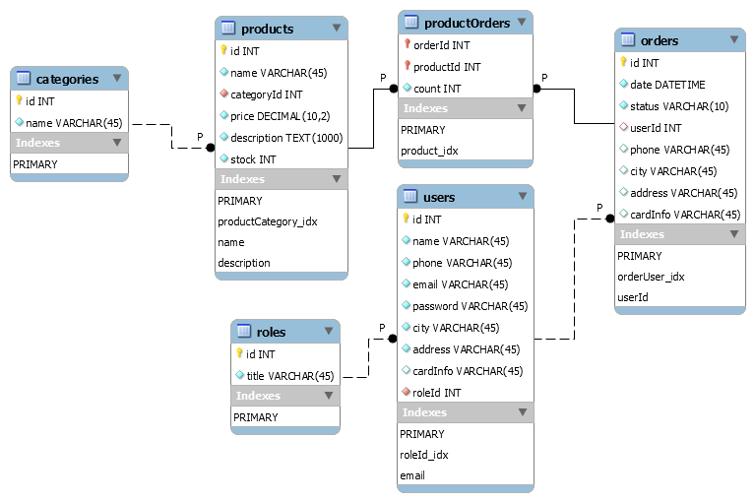

Рисунок 2.1 – EER діаграма бази даних з типом таблиць InnoDB

На EER діаграмі присутні наступні сутності:

а) Product - містить наступну інформацію про товар: назву, id категорії, ціну, опис та кількість товару в наявності.

б) Category - містить id та назву категорій товарів.

в) User - містить наступну інформацію про користувача: ім'я, номер телефону, email, пароль, адресу та дані кредитної картки, а також id ролі в системі.

г) Role - ролі в системі. Мають id та назву.

ґ) Order - замовлення, містить дату та ідентифікацію користувача. Якщо замовлення зробив зареєстрований користувач, то зберігається його id. Якщо незареєстрований - номер телефону, адреса на дані кредитної картки.

2.2 Розробка підтримки цілісності даних

Логічна модель даних була перетворена в фізичну шляхом вибору системи управління базами даних і заданням правил підтримки цілісності. Вони необхідні для опису змін відбуваються в сутності, якщо пов'язана з нею інша сутність була змінена або видалена.

Після побудови схеми фізичної моделі необхідно задати правила цілісності даних, тобто характеристики для кожного атрибута кожної сутності, щоб забезпечити відповідність інформації її внутрішній логіці, структурі і всім заданим правилам. Цілісність БД не гарантує достовірності інформації, що міститься в ній, але забезпечує, принаймні, узгодженість даних, відкидаючи свідомо неймовірні, неможливі значення.

SQL код створення таблиць та задання правил цілісності для рушія InnoDB наведено нижче.

CREATE TABLE IF NOT EXISTS `courseproject`.`categories` (

`id` INT NOT NULL AUTO_INCREMENT,

`name` VARCHAR(45) NOT NULL,

PRIMARY KEY (`id`))

ENGINE = InnoDB;

CREATE TABLE IF NOT EXISTS `courseproject`.`products` (

`id` INT NOT NULL AUTO_INCREMENT,

`name` VARCHAR(45) NOT NULL,

`categoryId` INT NOT NULL,

`price` DECIMAL(10,2) NOT NULL,

`description` TEXT(1000) NOT NULL,

`stock` INT NOT NULL,

PRIMARY KEY (`id`),

INDEX `productCategory_idx` (`categoryId` ASC),

INDEX `name` (`name` ASC),

INDEX `description` (`description`(15) ASC),

CONSTRAINT `productCategory`

FOREIGN KEY (`categoryId`)

REFERENCES `courseproject`.`categories` (`id`)

ON DELETE RESTRICT

ON UPDATE RESTRICT)

ENGINE = InnoDB;

CREATE TABLE IF NOT EXISTS `courseproject`.`roles` (

`id` INT NOT NULL AUTO_INCREMENT,

`title` VARCHAR(45) NOT NULL,

PRIMARY KEY (`id`))

ENGINE = InnoDB;

CREATE TABLE IF NOT EXISTS `courseproject`.`users` (

`id` INT NOT NULL AUTO_INCREMENT,

`name` VARCHAR(45) NOT NULL,

`phone` VARCHAR(45) NOT NULL,

`email` VARCHAR(45) NOT NULL,

`password` VARCHAR(45) NOT NULL,

`city` VARCHAR(45) NOT NULL,

`address` VARCHAR(45) NOT NULL,

`cardInfo` VARCHAR(45) NULL,

`roleId` INT NOT NULL,

PRIMARY KEY (`id`),

INDEX `roleId_idx` (`roleId` ASC),

INDEX `email` (`email` ASC),

CONSTRAINT `userRole`

FOREIGN KEY (`roleId`)

REFERENCES `courseproject`.`roles` (`id`)

ON DELETE RESTRICT

ON UPDATE RESTRICT)

ENGINE = InnoDB;

CREATE TABLE IF NOT EXISTS `courseproject`.`orders` (

`id` INT NOT NULL AUTO_INCREMENT,

`date` DATETIME NOT NULL,

`userId` INT NULL,

`phone` VARCHAR(45) NULL,

`city` VARCHAR(45) NULL,

`address` VARCHAR(45) NULL,

`cardInfo` VARCHAR(45) NULL,

PRIMARY KEY (`id`),

INDEX `orderUser_idx` (`userId` ASC),

INDEX `userId` (`userId` ASC),

CONSTRAINT `orderUser`

FOREIGN KEY (`userId`)

REFERENCES `courseproject`.`users` (`id`)

ON DELETE RESTRICT

ON UPDATE RESTRICT)

ENGINE = InnoDB;

CREATE TABLE IF NOT EXISTS `courseproject`.`productOrders` (

`orderId` INT NOT NULL,

`productId` INT NOT NULL,

`count` INT NOT NULL,

PRIMARY KEY (`orderId`, `productId`),

INDEX `product_idx` (`productId` ASC),

CONSTRAINT `order`

FOREIGN KEY (`orderId`)

REFERENCES `courseproject`.`orders` (`id`)

ON DELETE RESTRICT

ON UPDATE RESTRICT,

CONSTRAINT `product`

FOREIGN KEY (`productId`)

REFERENCES `courseproject`.`products` (`id`)

ON DELETE RESTRICT

ON UPDATE RESTRICT)

ENGINE = InnoDB;

Також було розроблено БД з типом таблиць MyISAM. Схема БД наведена на рисунку 2.2.

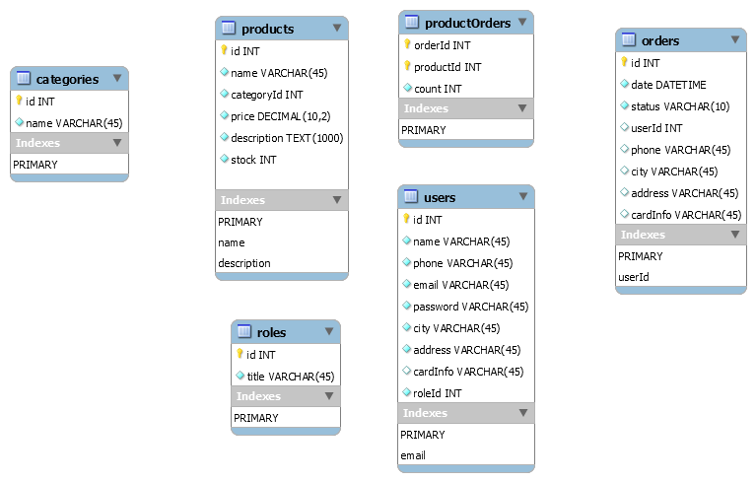

Рисунок 2.2 – EER діаграма бази даних з типом таблиць MyISAM

Оскільки таблиці типу MyISAM не підтримують зовнішні ключі, цілісність даних було реалізовано за допомогою тригерів.

Тригери для таблиці Categories:

Для забезпечення цілісності даних з таблицею products при видаленні запису:

CREATE TRIGGER `courseprojectmyisam`.`categories_BEFORE_DELETE` BEFORE DELETE ON `categories` FOR EACH ROW

BEGIN

declare product int;

SET product = (select id from products where categoryId = OLD.id limit 1);

IF not isnull(product) then

signal sqlstate '45000'

set message_text = 'There are products with this category';

end if;

END

Для забезпечення цілісності даних з таблицею products при оновленні запису:

CREATE TRIGGER `courseprojectmyisam`.`categories_BEFORE_UPDATE` BEFORE UPDATE ON `categories` FOR EACH ROW

BEGIN

declare product int;

SET product = (select id from products where categoryId = OLD.id limit 1);

IF (not isnull(product) and old.id <> new.id) then

signal sqlstate '45000'

set message_text = 'There are products with this category';

end if;

END

Тригери для таблиці Products:

Для забезпечення цілісності даних з таблицею productOrders при видаленні запису:

CREATE TRIGGER `courseprojectmyisam`.`products_BEFORE_DELETE` BEFORE DELETE ON `products` FOR EACH ROW

BEGIN

declare productOrder int;

SET productOrder = (select productId from productorders where productId = OLD.id limit 1);

IF not isnull(productOrder) then

signal sqlstate '45000'

set message_text = 'There are orders for this product';

end if;

END

Для забезпечення цілісності даних з таблицею productOrders при оновленні запису:

CREATE TRIGGER `courseprojectmyisam`.`products_BEFORE_UPDATE` BEFORE UPDATE ON `products` FOR EACH ROW

BEGIN

declare productOrder int;

SET productOrder = (select productId from productorders where productId = OLD.id limit 1);

IF (not isnull(productOrder) and old.id <> new.id) then

signal sqlstate '45000'

set message_text = 'There are orders for this product';

end if;

END

Тригери для таблиці Orders:

Для забезпечення цілісності даних з таблицею productOrders при видаленні запису:

CREATE TRIGGER `courseprojectmyisam`.`orders_BEFORE_DELETE` BEFORE DELETE ON `orders` FOR EACH ROW

BEGIN

delete from productorders

where orderId = old.id;

END

Для забезпечення цілісності даних з таблицею productOrders при оновленні запису:

CREATE TRIGGER `courseprojectmyisam`.`orders_BEFORE_UPDATE` BEFORE UPDATE ON `orders` FOR EACH ROW

BEGIN

declare orderId int;

SET orderId = (select orderId from productorders where orderId = OLD.id limit 1);

IF (not isnull(orderId) and old.id <> new.id) then

signal sqlstate '45000'

set message_text = 'You can not change order id';

end if;

END

Тригери для таблиці Users:

Для забезпечення цілісності даних з таблицею Orders при видаленні запису:

CREATE TRIGGER `courseprojectmyisam`.`users_BEFORE_DELETE` BEFORE DELETE ON `users` FOR EACH ROW

BEGIN

declare buyer int;

SET buyer = (select userId from orders where userId = OLD.id limit 1);

IF not isnull(buyer) then

signal sqlstate '45000'

set message_text = 'This user has orders!';

end if;

END

Для забезпечення цілісності даних з таблицею Orders при оновленні запису:

CREATE TRIGGER `courseprojectmyisam`.`users_BEFORE_UPDATE` BEFORE UPDATE ON `users` FOR EACH ROW

BEGIN

declare buyer int;

SET buyer = (select userId from orders where userId = OLD.id limit 1);

IF (not isnull(buyer) and old.id <> new.id) then

signal sqlstate '45000'

set message_text = 'This user has orders';

end if;

END

Тригери для таблиці Roles:

Для забезпечення цілісності даних з таблицею Users при видаленні запису:

CREATE TRIGGER `courseprojectmyisam`.`roles_BEFORE_DELETE` BEFORE DELETE ON `roles` FOR EACH ROW

BEGIN

declare existinguser int;

SET existinguser = (select id from users where roleId = OLD.id limit 1);

IF not isnull(existinguser) then

signal sqlstate '45000'

set message_text = 'There are users with this role';

end if;

END

Для забезпечення цілісності даних з таблицею Users при оновленні запису:

CREATE TRIGGER `courseprojectmyisam`.`roles_BEFORE_UPDATE` BEFORE UPDATE ON `roles` FOR EACH ROW

BEGIN

declare existinguser int;

SET existinguser = (select id from users where roleId = OLD.id limit 1);

IF (not isnull(existinguser) and old.id <> new.id) then

SET SQL_SAFE_UPDATES = 0;

update users set roleId = new.id where users.roleId = old.id;

end if;

END

2.3 Реалізація бізнес-функцій інформаційної системи на стороні сервера MYSQL

Для реалізації основних бізнес-функцій інформаційної системи було використано процедури та транзакції.

Процедура додання товару у кошик:

CREATE PROCEDURE `add_to_cart`(user int, productId int, count int)

BEGIN

declare orderId int;

declare currentStock int;

set orderId = (select id from orders where userId = user and status = 'new');

if isnull(orderId) then

insert into orders (date, status, userId)

values (

(select now()),

'new',

user

);

set orderId = LAST_INSERT_ID();

end if;

START TRANSACTION;

select stock into currentStock from products where id = productId;

if currentStock < count then

signal sqlstate '45000'

set message_text = 'There are not enough products in stock';

end if;

insert into productorders values (orderId, productId, count);

update products set stock = currentStock - count where id = productId;

COMMIT;

END

Процедура підтвердження замовлення:

CREATE PROCEDURE `submit_order`(user int)

BEGIN

update orders set status = 'confirmed' where userId = user and status = 'new';

END

Процедура пошуку товару за назвою або описом:

CREATE PROCEDURE `search_product`(searchText varchar(255))

BEGIN

select * from products where

name like concat('%', searchText, '%') or

description like concat('%', searchText, '%');

END

Процедура, що виводить список усіх замовлень, суму замовлення, кількість артикулів та ID користувача:

CREATE PROCEDURE `orders_values`()

BEGIN

select orderId as `Order ID`, count(productId) as Listings, sum(price * count) as Total, orders.id as `User ID`

from products inner join productorders on products.id = productorders.productId

inner join orders on orders.id = productorders.orderId

group by orderId

order by total desc;

END

Процедура реєстрації:

CREATE PROCEDURE `register`(

email varchar(45),

password varchar(45),

name varchar(45),

phone varchar(45),

city varchar(45),

address varchar(45),

cardInfo varchar(45)

)

BEGIN

declare existing int;

select id into existing from users where users.email = email;

if not isnull(existing) then

signal sqlstate '45000'

set message_text = 'User with this email already exists';

end if;

insert into users values (DEFAULT, name, phone, email, password, city, address, cardInfo, DEFAULT);

END

ВИСНОВКИ

В ході виконання роботи було виконано проектування серверної частини високонавантаженої бази даних «Інтернет магазин електроніки». Для створення БД було використане середовище візуального проектування баз даних «MySQL Workbench» - інструмент, який дозволяє наочно уявити модель бази даних в графічному вигляді, а також є зручним редактором SQL запитів, що дозволяє відразу ж відправляти їх на сервер і отримати відповідь у вигляді таблиці.

Була розроблена база даних для двох типів таблиць «MyISAM» і «InnoDB». Для здійснення цілісності БД в «MyISAM» були реалізовані тригери, які забезпечать узгодженість даних, в «InnoDB» були описані обмеження у вигляді зв'язків (зовнішніх ключів). Для всіх типів таблиць були використані обмеження NOT NULL (виходячи з вимог системи).В ході виконання курсового проекту були поглиблені знання і закріплені практичні навички роботи з програмою Workbench, а також знайдені практичні навички роботи з високонавантажених базами даних.

Розроблене програмне забезпечення дозволяє створити власний інтернет магазин та володіє всіма необхідними компонентами для виконання необхідних завдань в рамках заданої предметної області.

Отримані знання та навички будуть використані при виконанні подальших робіт в програмі університету, а також у подальшій професійній діяльності.

ПЕРЕЛІК ПОСИЛАНЬ

1. Методичні вказівки до міждисциплінарного курсового проекту по для студентів напряму підготовки 6.050101 - Комп'ютерні науки [Електронне видання] / Упоряд.: Ю.В. Міщеряков, З.А. Імангулова., Л.В. Колесник - Харків: ХНУРЕ, 2016. - 30 с.
2. Довідник по MySQL [Електронний ресурс] - Режим доступу URL: <https://dev.mysql.com>
3. Довідник по Workbench [Електронний ресурс] - Режим доступу URL:

https:// dev.mysql.com/doc/workbench/en/

1. Работа с базами данных: учебное пособие / уклад. О. Н. Євсєєва, О. Б. Шамшев. - Ульяновськ: УлГТУ, 2009. - 170 с.